

**INSTITUTO FEDERAL GOIANO – Campus Urutaí**

**SISTEMAS DE INFORMAÇÃO**

**Jorge Afonso Rabelo de Araujo**

**MovelControl**

#### Sumário Executivo

**Para MovelControl**

**Versão 6.0**

Sumário

1. Introdução 4

1.1 Visão geral 4

1.2 Escopo 4

1.3 Atribuições de poder e interessados 5

2. Análise de risco 5

2.1 Risco Técnicos 5

2.2 Riscos Operacionais 5

2.3 Risco de Segurança 5

2.4 Risco Financeiros 5

3. Orçamento 6

4. Cronograma preliminar 7

5. Hipóteses do projeto 9

6. Requisitos 9

7. Atores 10

8. Casos de uso de negócio 11

9. Diagrama de Sequência 21

10. Diagrama de Pacote 31

11. Diagrama de Classe de Domínio 33

12. Diagrama de Objeto 34

13. Diagramas de Atividade 35

13.1. Diagrama de atividades de Sistema 35

13.2. Diagrama de Atividade de Negócio 35

13.3. Diagrama de Atividade de Caso de Uso 37

14. Diagramas de Sequência (Refazer) 47

15. Diagramas de Comunicação 47

16. Diagrama Máquina Estado 54

17. Diagrama de Visão Geral de Interação 61

18. Diagrama de Implantação 63

19. Diagrama de Componente 64

20. DER (Diagrama de Entidade Relacionamento) 64

21. Projeto de Interface 66

22. Requisitos de Performance 71

23. Atributos do Sistema de Software 72

24. Conclusão 72

**Sumário Executivo**

# Introdução

MovelControl, um sistema de gestão integrada projetado para atender às necessidades específicas de uma marcenaria de móveis planejados. O sistema será utilizado pelo proprietário e por funcionários responsáveis pela gestão, com o propósito de substituir processos manuais, centralizar informações e otimizar a operação do negócio, facilitando a eficiência da produção e o controle do estoque.

O MovelControl atuará como uma API Rest, garantindo flexibilidade para a implementação de diferentes interfaces gráficas. O foco principal é a organização interna e a facilidade na gestão de orçamentos, produção e, principalmente, no controle de estoque. Para atingir essa meta, o sistema irá automatizar tarefas cruciais, como a emissão de orçamentos personalizados e a gestão de materiais, visando aumentar a produtividade e reduzir erros operacionais. Adicionalmente, buscará otimizar o controle de estoque ao fornecer uma visão precisa dos insumos, o que facilita a gestão de entradas, saídas e a realização de pedidos a fornecedores. Outro objetivo fundamental é centralizar a gestão de vendas, integrando as etapas de orçamento, registro de pedido e emissão de nota fiscal em um fluxo de trabalho único e rastreável. O sistema também irá aprimorar o gerenciamento de clientes, mantendo um cadastro organizado para agilizar todo o processo comercial.

## 1.1 Visão geral

O objetivo do sistema é a automatização de serviços manuais no ambiente da marcenaria, facilitando processos como gerências de estoque e a emissão de orçamentos personalizados para auxiliar na gerência do estoque e ter um controle maior dos materiais usados para a fabricação dos móveis. O sistema será desenvolvido do zero, sem o uso de sistemas anteriores. Contendo funcionabilidades como:

* Gestão e emissão de Orçamentos
* Controle de estoque
* Cadastrar e gerir Clientes
* Cadastrar e gerir Materiais no Estoque
* Enviar o Orçamento para o cliente
* Enviar Nota Fiscal para o cliente
* Registro de Pedido
* Fazer pedido de material ao Fornecedor

Possíveis restrições:

* Treinamento de usuários para o uso do sistema
* Capacidade de armazenamento limitada
* Incompatibilidade com alguns tipos de sistemas operacionais

## 1.2 Escopo

O sistema será uma API Rest, podendo ser usada em diferentes interfaces gráficas de acordo com a preferência do Proprietário. Incluirá módulos para controle de estoque, gestão de clientes, orçamentos, pedidos e de estoque, emissão de nota fiscal e status de produção. O foco principal é a organização interna, o controle de estoque e a facilidade na gestão de orçamentos, produção e estoque.

## 1.3 Atribuições de poder e interessados

|  |  |  |  |  |  |  |
| --- | --- | --- | --- | --- | --- | --- |
| **Nome** | **Título/Cargo** | **Organização** | **Papel** | **Nível de Interesse** | **Nível de Influência** | **Expectativas** |
| Jorge Afonso | Gerente de  Projeto | Setor de TI | Equipe de  Desenvolvimento | Alto | Alto | Entregar o projeto no prazo e com as  funcionalidades desejadas |
| Sebastião  Araujo | Dono da empresa/  Usuário final | Gerencia | Usuário | Alto | Alto | Sistema intuitivo e eficiente |
| Juliano  Silva | Funcionário | Fabricação | Equipe de Fabricação | Baixo | Baixo | Facilidade na gerência de estoque |
| Elicio Duarte | Lider equipe de montagem | Montagem/  Entrega | Equipe de montagem | Baixo | Baixo | Facilidade de gerir as entregas |
| Guidson  Neri | Lider da Fabricação | Fabricação | Equipe de Fabricação | Médio | Alto | Facilidade na gerência de estoque |

# Análise de risco

## 2.1 Risco Técnicos

* Perda de dados no sistema
* Possível perda de desempenho devido às limitações de conectividade

## 2.2 Riscos Operacionais

* Resistência dos usuários com a adaptação ao sistema
* Falta de treinamento do usuário
* Erro humano no uso do sistema
* Interrupção no fornecimento de energia elétrica

## 2.3 Risco de Segurança

* Acesso não autorizado ao banco de dados
* Roubo de informações, como dados de cliente e fornecedores

## 2.4 Risco Financeiros

* Custo de manutenção elevado
* Custo de suporte ao sistema elevado
* Investimento inicial acima do previsto
* Retorno financeiro abaixo do esperado

# Orçamento

|  |  |  |
| --- | --- | --- |
| **Nome** | **Descrição** | **Valor Estimado (R$)** |
| Desenvolvimento Front-end | Implementação da interface do usuário | 40.000 |
| Desenvolvimento Back-end | Lógica de negócios e integração com banco de dados | 60.000 |
| Design UI/UX | Criação de interface intuitiva e experiência do usuário | 20.000 |
| Gerenciamento do Projeto | Coordenação das etapas e prazos | 25.000 |
| Testes e Garantia de Qualidade | Verificação e validação do sistema | 20.000 |
| Infraestrutura e Hospedagem | Configuração de servidores e banco de dados | 10.000 |
| Capacitação e Treinamento | Treinamento do usuário final | 10.000 |
| Suporte e Manutenção | Suporte técnico e atualizações periódicas | 20.000 anuais |
| Licenças e Ferramentas | Ferramentas de desenvolvimento e licenças | 10.000 |
| Contingências | Reserva para imprevistos | 20.000 |
|  | **Total** | **235.000** |

# Cronograma preliminar

|  |  |  |  |  |
| --- | --- | --- | --- | --- |
| **Fase do Projeto** | **Entregável** | **Data de Início** | **Data de**  **Conclusão** | **Responsável** |
| Planejamento | Declaração de  Escopo | 01/04/2025 | 05/04/2025 | Gerente de Projeto |
| Requisitos do  Sistema | 06/04/2025 | 12/04/2025 | Analista de  Sistemas |
| Plano de Projeto | 13/04/2025 | 17/04/2025 | Gerente de Projeto |
| Análise de Sistemas | Modelo de Casos de  Uso | 18/04/2025 | 25/04/2025 | Analista de  Sistemas |
| Modelo de Dados | 26/04/2025 | 02/05/2025 | Analista de  Sistemas |
| Diagramas de  Atividades | 03/05/2025 | 08/05/2025 | Analista de  Sistemas |
| Design do Sistema | Wireframes e  Mockups | 09/05/2025 | 15/05/2025 | Designer de UI/UX |
| Modelo de  Arquitetura do  Sistema | 16/05/2025 | 22/05/2025 | Arquiteto de  Sistemas |
| Documentação de  Design | 23/05/2025 | 29/05/2025 | Designer de UI/UX |
| Desenvolvimento | Código Fonte | 30/05/2025 | 30/06/2025 | Desenvolvedores |

|  |  |  |  |  |
| --- | --- | --- | --- | --- |
|  | Documentação de  Código | 01/07/2025 | 05/07/2025 | Desenvolvedores |
| Relatórios de  Compilação | 06/07/2025 | 10/07/2025 | DevOps |
| Testes | Estratégia de Testes | 11/07/2025 | 15/07/2025 | Analista de Testes |
| Casos de Teste | 16/07/2025 | 20/07/2025 | Analista de Testes |
| Relatórios de Testes | 21/07/2025 | 25/07/2025 | Analista de Testes |
| Implementação | Ambiente de  Produção | 26/07/2025 | 30/07/2025 | Equipe de TI |
| Relatório de Implementação | 31/07/2025 | 02/08/2025 | Gerente de Projeto |
| Manual do Usuário | 03/08/2025 | 06/08/2025 | Documentador |
| Treinamento e  Suporte | Material de Treinamento | 07/08/2025 | 10/08/2025 | Analista de Treinamento |
| Plano de Suporte | 11/08/2025 | 15/08/2025 | Gerente de Suporte |
| Documentação  Final | Relatório Final do  Projeto | 16/08/2025 | 20/08/2025 | Gerente de Projeto |
|  | Avaliação Pós-  Implementação | 21/08/2025 | 25/08/2025 | Analista de  Sistemas |

# Hipóteses do projeto

O desenvolvimento do sistema MovelControl para uma marcenaria de móveis planejados se baseia em uma série de hipóteses que visam garantir a eficiência do projeto, a satisfação do usuário e o retorno sobre o investimento.

A primeira hipótese é que a automação de processos manuais, tais como o controle de estoque e a emissão de orçamentos, permitirá aumentar a produtividade e reduzir erros, como a falta de materiais. A implementação do sistema otimizará o tempo de execução das tarefas administrativas, facilitando o gerenciamento de serviços por meio dos orçamentos, o controle de materiais que entram e saem, e a gestão de fornecedores.

Outra suposição é que o funcionário encarregado de manusear o sistema se adaptará facilmente, graças ao desenvolvimento de uma interface simples e intuitiva. Com o treinamento adequado, o usuário será capaz de operar o sistema de forma eficiente.

Em relação à viabilidade financeira, estima-se que o retorno do investimento seja alcançado em 12 a 18 meses, devido à redução de custos operacionais e ao aumento da eficiência nas vendas e na produção. Além disso, a implementação local garantirá maior segurança do sistema, evitando o vazamento de informações sensíveis.

Por fim, acredita-se que, ao automatizar os processos manuais, a marcenaria se destacará no mercado, pois não há concorrentes locais que utilizam um sistema semelhante. Isso melhorará o tempo de atendimento aos clientes, o controle de orçamentos e a gestão de pedidos já realizados.

Com base nessas hipóteses, o projeto MovelControl busca oferecer uma solução eficiente e inovadora, que atenda às necessidades da marcenaria e contribua para o crescimento do negócio.

# Requisitos

|  |  |  |  |  |  |  |  |  |  |  |  |  |  |  |  |  |  |  |  |  |  |  |  |  |  |  |  |  |  |  |  |  |  |  |  |  |  |  |  |  |  |  |  |  |  |  |  |  |  |  |  |  |  |  |  |  |  |  |  |  |  |  |  |  |  |  |  |  |  |  |  |  |  |  |  |  |  |  |  |  |  |  |  |  |  |  |  |  |  |  |  |  |  |  |  |
| --- | --- | --- | --- | --- | --- | --- | --- | --- | --- | --- | --- | --- | --- | --- | --- | --- | --- | --- | --- | --- | --- | --- | --- | --- | --- | --- | --- | --- | --- | --- | --- | --- | --- | --- | --- | --- | --- | --- | --- | --- | --- | --- | --- | --- | --- | --- | --- | --- | --- | --- | --- | --- | --- | --- | --- | --- | --- | --- | --- | --- | --- | --- | --- | --- | --- | --- | --- | --- | --- | --- | --- | --- | --- | --- | --- | --- | --- | --- | --- | --- | --- | --- | --- | --- | --- | --- | --- | --- | --- | --- | --- | --- | --- | --- | --- |
| |  |  |  |  |  | | --- | --- | --- | --- | --- | | **Código** | **Identificação** | **Classificação** | **Ator** | **Objetivo** | | RF001 | Efetuar Login | Importante | Usuário | Permitir que o usuário acesse o sistema de forma segura. | | RF002 | Cadastrar Cliente | Essencial | Usuário | Permitir o cadastro de novos clientes com seus dados pessoais. | | RF003 | Gerar Orçamento | Essencial | Usuário | Permitir a criação de orçamentos personalizados com base nas medidas e materiais | | RF004 | Enviar Orçamento por Email | Essencial | Usuário | Permitir o envio do orçamento diretamente para o e-mail do cliente. | | RF005 | Editar Orçamento | Essencial | Usuário | Permitir que o usuário edite orçamentos antes de serem aprovados pelo cliente. | | RF006 | Listar Orçamento | Essencial | Usuário | Permitir que o usuário veja todos os orçamentos feitos. | | RF007 | Registrar Pedido | Essencial | Usuário | Permitir que o usuário crie pedidos. | | RF008 | Editar Pedido | Essencial | Usuário | Permitir que o usuário edite o pedido. | | RF009 | Atualizar Status do Pedido | Essencial | Usuário | Permitir que o usuário atualize o status do pedido. | | RF010 | Lista de Pedidos | Essencial | Usuário | Permitir que o usuário liste todos os pedidos para visualização. | | RF011 | Adicionar Material ao Estoque | Essencial | Usuário | Permitir que o usuário adicione um novo material ao estoque. | | RF012 | Editar Material do Estoque | Essencial | Usuário | Permitir que o usuário edite o material do estoque. | | RF013 | Excluir Material do  Estoque | Essencial | Usuário | Permitir que o usuário excluir itens do estoque | | RF014 | Ver Estoque | Essencial | Usuário | Permitir que o usuário veja os materiais do estoque. | | RF015 | Adicionar | Essencial | Usuário | Permitir que o usuário adicione um novo fornecedor. | | Fornecedor | | RF016 | Criar Pedido para o Fornecedor | Essencial | Usuário | Permitir que o usuário crie um pedido novo para fazer ao fornecedor. | | RF017 | Emitir Nota Fiscal | Essencial | Usuário | Permitir que o usuário emita uma Nota Fiscal para o cliente. | |  |  |  |  |

# Atores

**Usuário:** Responsável por gerenciar o sistema.

**Cliente:** Só receberá informações como Nota Fiscal e Orçamento

**API Receita Federal NF-**e: Recebe e envia dados da emissão de Notas Fiscais

# Casos de uso de negócio

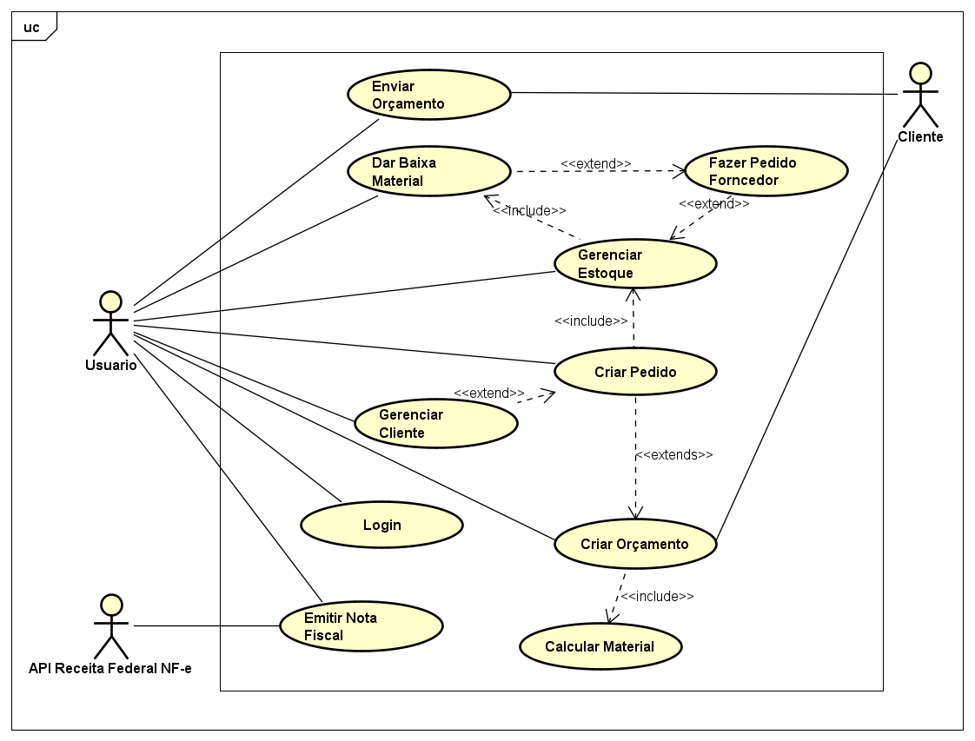

|  |  |
| --- | --- |
| Nome do Caso de Uso | UC01 – Gerenciar Cliente |
| Caso de Uso Geral | Gerenciar Cliente |
| Ator Principal | usuário |
| Atores Secundários | Sistema |
| **Resumo** | Este caso de uso permite que o usuário cadastre, edite, consulte e exclua dados dos clientes na plataforma. |
| Pré-condições | O usuário deve conter as permissões necessárias. |
| Pós-condições | O cliente estará cadastrado, atualizado ou removido do banco de dados. |
| Cenário Principal | |
| Ações do Ator | Ações do Sistema |
| 1. Acessa a tela de clientes |  |
|  | 1. Exibe Lista de clientes |
| 2. Acessa criar cliente e envia os dados |  |
|  | 2. Recebe os dados do cliente |
|  | 3. Salva os dados do Cliente |
| Restrições/Validações | •  CPF ou CNPJ deve ser único |
|  | •  Campos obrigatórios devem ser preenchidos |
| Cenário Alternativo – Editar Cliente | |
| Ações do Ator | Ações do Sistema |
| 1. Acessa editar Cliente e envia os dados |  |
|  | 1. Recebe os dados editados do Cliente |
|  | 2. Identifica se é pessoa Física ou Jurídica |
|  | 3. Salva as alterações e confirma |
| Cenário Alternativo – Remover Cliente | |
| Ações do Ator | Ações do Sistema |
| 1. Acessa Remover o Cliente e envia os dados |  |
|  | 1. Recebe os dados de qual cliente vai excluir |
|  | 2. Identifica se é pessoa Física ou Jurídica |
|  | 3. Exclui o cliente |

|  |  |
| --- | --- |
| Nome do Caso de Uso | UC02 – Enviar Orçamento |
| Caso de Uso Geral | Enviar Orçamento |
| Ator Principal | usuário |
| Atores Secundários | Sistema |
| Resumo | Permite ao usuário enviar o orçamento gerado ao cliente por e-mail ou outro canal disponível. |
| Pré-condições | Orçamento deve estar salvo no sistema |
| Pós-condições | O cliente recebe o orçamento enviado. |
| Cenário Principal | |
| Ações do Ator | Ações do Sistema |
|  | 1. Exibe opções de envio |
| 2. Seleciona o orçamento |  |
| 3. Clica em “Enviar” |  |
|  | 4. Envia orçamento para o cliente |
| Restrições/Validações | •  Cliente deve possuir e-mail cadastrado |
| • O orçamento deve estar completo |

|  |  |
| --- | --- |
| **Nome do Caso de Uso** | **UC03 – Gerenciar Estoque** |
| Caso de Uso Geral | Gerenciar Estoque |
| Ator Principal | usuário |
| Atores Secundários | Sistema |
| Resumo | Permite ao usuário enviar o orçamento gerado ao cliente por e-mail ou outro canal disponível. |
| Pré-condições | O usuário deve estar logado e autorizado para acessar o módulo de estoque. |
| Pós-condições | O estoque será atualizado com os dados informados. |
| **Cenário Principal** | |
| Ações do Ator | Ações do Sistema |
| 1. Acessa a tela de estoque |  |
|  | 2. Exibe interface de controle |
| 3. Registra entrada ou saída |  |
|  | 3. Atualiza os dados no sistema |
| Restrições/Validações | •  Não permitir estoque negativo |
| •  validar campos obrigatórios |
| **Cenário Alternativo – Editar Item** | |
| Ações do Ator | Ações do Sistema |
| 1.     Acessa Editar item e envia os dados |  |
|  | 2.     Recebe os dados |
|  | 3.     Cadastra o Item |
| **Cenário Alternativo – Remover Cliente** | |
| Ações do Ator | Ações do Sistema |
| 1.     Acessa Remover item e envia os dados |  |
|  | 2.     Recebe os dados |
|  | 3.     Exclui o Item |
| Cenário Alternativo – Consulta Quantidade | |
| Ações do Ator | Ações do Sistema |
| 1.     Acessa Consultar Quantidade do Item e envia os dados |  |
|  | 2.     Recebe os dados |
|  | 3.     Pesquisa no banco de dados |
|  | 4.     Retorna para o cliente a quantidade de Item em estoque |
| Cenário Alternativo – Entrada de Material | |
| Ações do Ator |  |
| 1.     Acessa Entrada de Material e envia os dados |  |
|  | 2.     Recebe os dados da entrada do material |
|  | 3.     Envia para o banco de dados e atualiza |
| Cenário Alternativo – Registra Saida | |
| Ações do Ator | Ações do Sistema |
|  | 1.     O sistema recebe um pedido |
|  | 2.     O sistema da baixa na quantidade usada no pedido |

|  |  |
| --- | --- |
| Nome do Caso de Uso | UC05 – Emitir Nota Fiscal |
| Caso de Uso Geral | Emitir Nota Fiscal |
| Ator Principal | usuário |
| Atores Secundários | Sistema |
| Resumo | Gera e envia a nota fiscal eletrônica (NF-e) com base nos dados do pedido. |
| Pré-condições | Pedido finalizado e pronto para emissão da nota fiscal. |
| Pós-condições | A nota fiscal é emitida, registrada e enviada ao cliente. |
| Cenário Principal | |
| Ações do Ator | Ações do Sistema |
| 1. Seleciona pedido finalizado |  |
| 2. Solicita emissão da NF-e |  |
|  | 3. Valida dados fiscais |
|  | 4. Gera a nota e envia para a Receita Federal |
|  | 5. Armazena XML e envia ao cliente |
| Restrições/Validações | •Dados fiscais obrigatórios devem estar preenchidos |
| Integração com sistema da Receita deve estar funcional |
| Cenário Alternativo – Nenhum filtro preenchido | |
| Falha na comunicação com Receita | Ações do Sistema |
| 1. Falha na comunicação com Receita |  |
|  | 2. Sistema exibe erro e permite reenvio. |

|  |  |
| --- | --- |
| Nome do Caso de Uso | UC06 – Gerenciar Orçamento |
| Caso de Uso Geral | Realizar Orçamento |
| Ator Principal | usuário |
| Atores Secundários | Sistema |
| Resumo | Permite calcular e registrar orçamentos com base nas medidas e materiais desejados pelo cliente. |
| Pré-condições | Cliente cadastrado no sistema. |
| Pós-condições | Orçamento registrado e pronto para ser enviado ao cliente. |
| Cenário Principal | |
| Ações do Ator | Ações do Sistema |
| 1. Inicia orçamento |  |
| 2. Seleciona Cliente |  |
|  | 3. Solicita informações |
| 4. Informa medidas e itens desejados |  |
|  | 5. Calcula valores (<<include>> Calcular Material) |
|  | 6. Armazena orçamento |
| Restrições/Validações | •            Medidas devem estar dentro dos limites definidos |
| •            Materiais devem estar disponíveis no estoque |
| Cenário Alternativo – Exibir Orçamento | |
| Falha na comunicação com Receita | Ações do Sistema |
| 1. Seleciona exibir o Pedido |  |
| 2. Seleciona o Pedido |  |
|  | 3. Busca os dados do Pedido |

|  |  |
| --- | --- |
| Nome do Caso de Uso | UC07 – Fazer Pedido Fornecedor |
| Caso de Uso Geral | Fazer Pedido Fornecedor |
| Ator Principal | usuário |
| Atores Secundários | Sistema |
| Resumo | Cliente realiza pedido de materiais diretamente ao fornecedor, estendendo a funcionalidade de gerenciamento de estoque. |
|  | Materiais desejados devem estar cadastrados no sistema. |
| Pré-condições |  |
| Pós-condições | Pedido registrado e enviado ao fornecedor. |
| Cenário Principal | |
| Ações do Ator | Ações do Sistema |
| 1. Seleciona criar pedido |  |
| 2. Envia os dados do Fornecedor |  |
|  | 3. Recebe os dados e busca o fornecedor |
| 4.Manda os dados dos materiais |  |
|  | 5. Recebe os dados dos materiais e adiciona ao pedido |
| 6.Confirma o pedido |  |
|  | 7. Salva pedido |
| Restrições/Validações | • Cliente deve ter permissão para fazer pedidos |
|  | • Quantidade mínima pode ser exigida |
| Cenário Alternativo – Exibir Pedido | |
| Ações do Ator | Ações do Sistema |
| 1. Seleciona exibir o Pedido |  |
| 2. Seleciona o Pedido |  |
|  | 3. Busca os dados do Pedido |
|  | 4. Exibe o pedido para o cliente |

|  |  |
| --- | --- |
| Nome do Caso de Uso | UC08 – Calcular Material |
| Caso de Uso Geral | Calcular Material |
| Ator Principal | usuário |
| Atores Secundários | Sistema |
| Resumo | Subprocesso incluído na realização do orçamento, responsável por calcular os materiais necessários a partir das medidas informadas. |
| Pré-condições | Medidas e tipos de móveis informados corretamente. |
| Pós-condições | Quantidade de material necessário calculada. |
| Cenário Principal | |
| Ações do Ator | Ações do Sistema |
|  | 1. Recebe os dados do orçamento |
|  | 2. Calcula o valor dos materiais usados |
|  | 3. Retorna para o orçamento a o valor |
| Restrições/Validações | Cálculo deve considerar sobras e perdas |

|  |  |
| --- | --- |
| Nome do Caso de Uso | UC09 – Login |
| Caso de Uso Geral | Login |
| Ator Principal | Usuário |
| Atores Secundários | Sistema |
| Resumo | Subprocesso incluído na realização do login do usuário, para utilizar as funções do sistema |
| Pré-condições | Usuário selecionar Login |
| Pós-condições | Acesso ao Sistema |
| Cenário Principal | |
| Ações do Ator | Ações do Sistema |
| 1. Ator digita Login e Senha |  |
|  | 2. Recebe os dados |
|  | 3. Faz a verificação das credenciais |
|  | 4. Libera o Acesso ao Sistema |

|  |  |
| --- | --- |
| Nome do Caso de Uso | UC10 – Dar Baixa Material |
| Caso de Uso Geral | Dar Baixa Material |
| Ator Principal | usuário |
| Atores Secundários | Sistema |
| Resumo | Da Baixa nos materiais que são usados quando o pedido é feito e támbem da baixa nos pedidos do fornecedor |
| Pré-condições | Pedido criado e disponibilidade de material ou Pedido de fornecedor com status de "Entregue" |
| Pós-condições | Desconta ou adiciona materiais no estoque |
| Cenário Principal | |
| Ações do Ator | Ações do Sistema |
| 1. Acessa Pedidos Fornecedores |  |
|  | 2. Exibe Lista de pedidos de fornecedores |
| 3. Seleciona o pedido que foi entregue |  |
|  | 4. O sistema exibe os detalhes do pedido, listando os materiais e a quantidade. |
| 5. Confere material |  |
| 6. Seleciona "Dar Baixa" |  |
|  | 7. Adiciona a quantidade de itens que foi recebido |
| Cenário Alternativo – Dar baixa de materiais de pedido | |
| Ações do Ator | Ações do Sistema |
| 1. Clica na opção "Iniciar Produção" ou "Reservar Materiais". |  |
|  | 2. O sistema identifica a lista de Itens e as quantidades necessárias com base no Orçamento vinculado ao Pedido |
|  | 3. O sistema atualiza o status do Pedido para "Em Produção" |
|  | 4. Sistema exibe Pedido enviado para produção." |

# Diagrama de Sequência

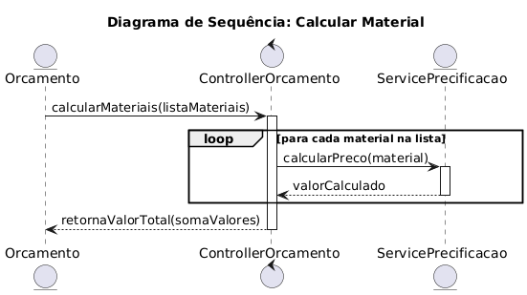

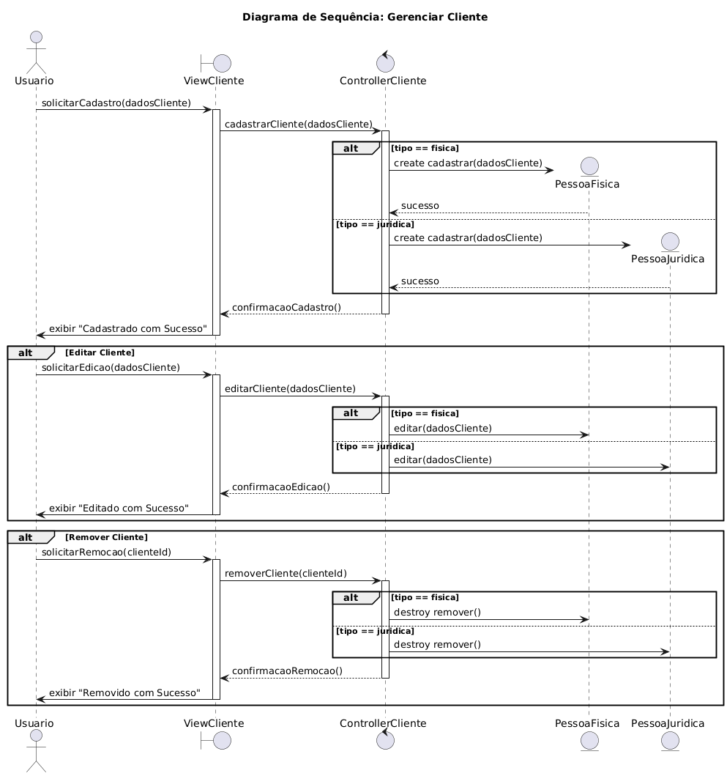

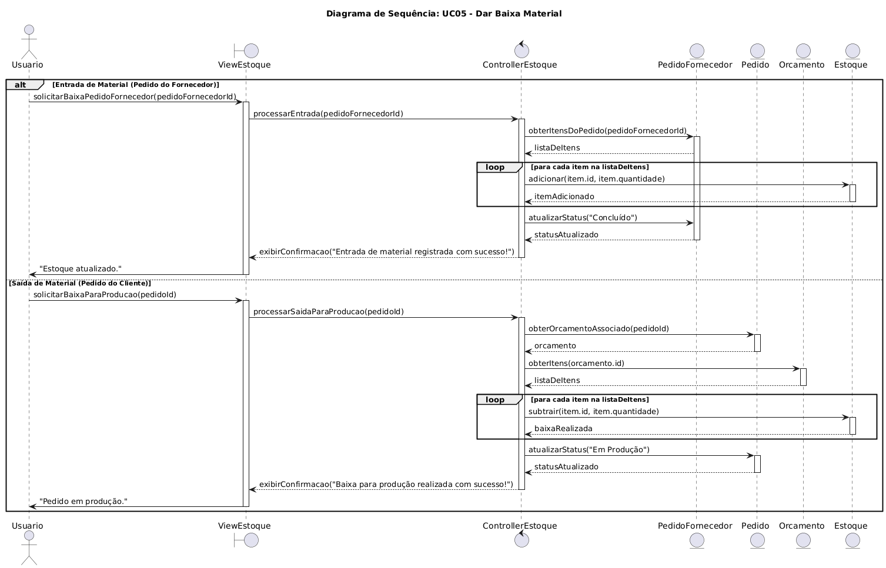

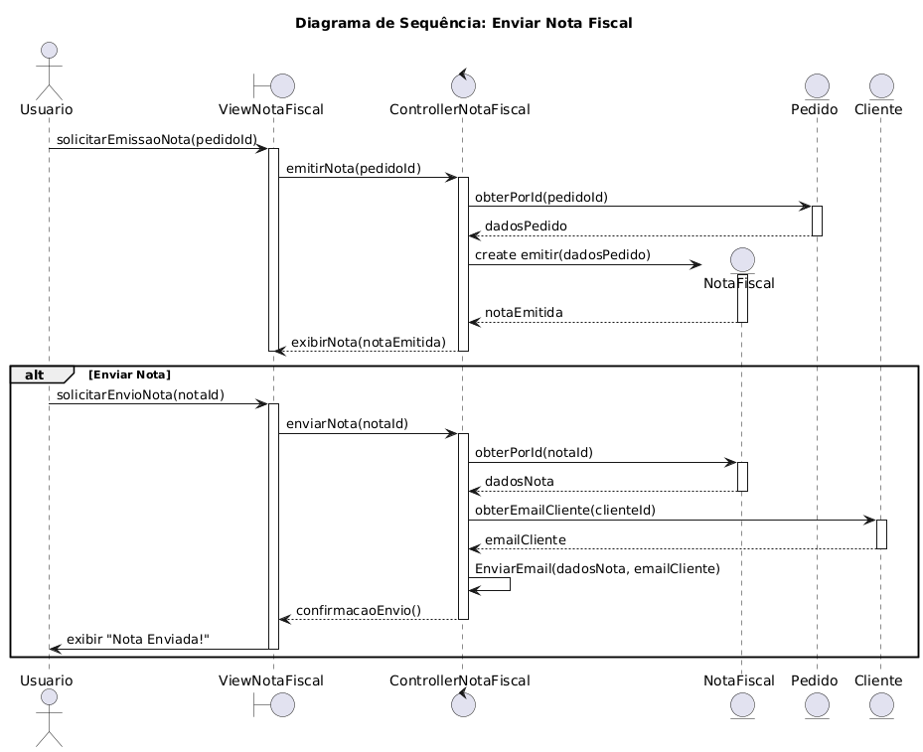

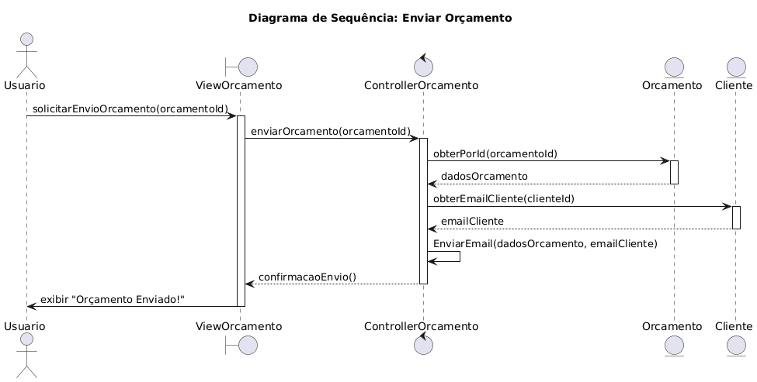

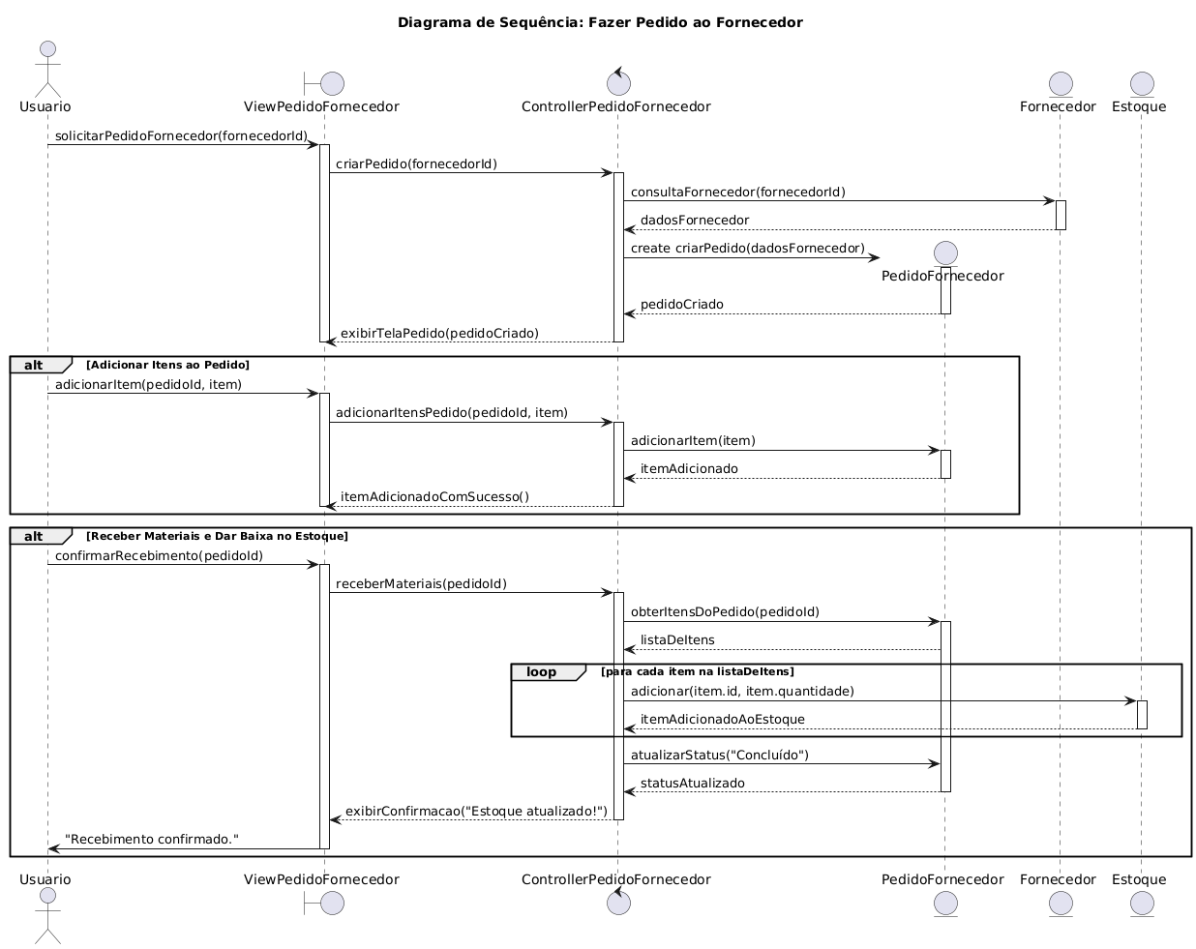

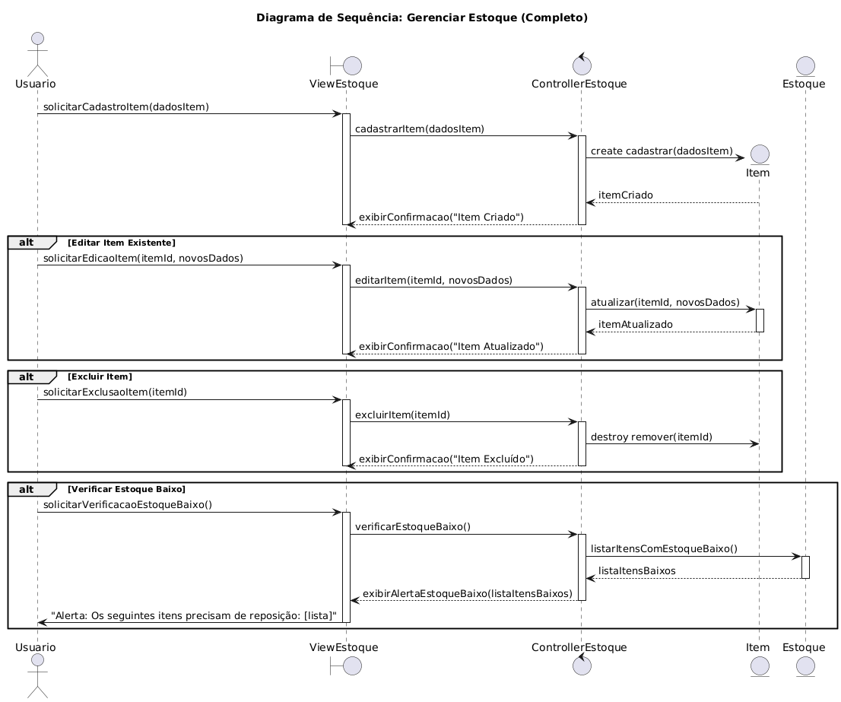

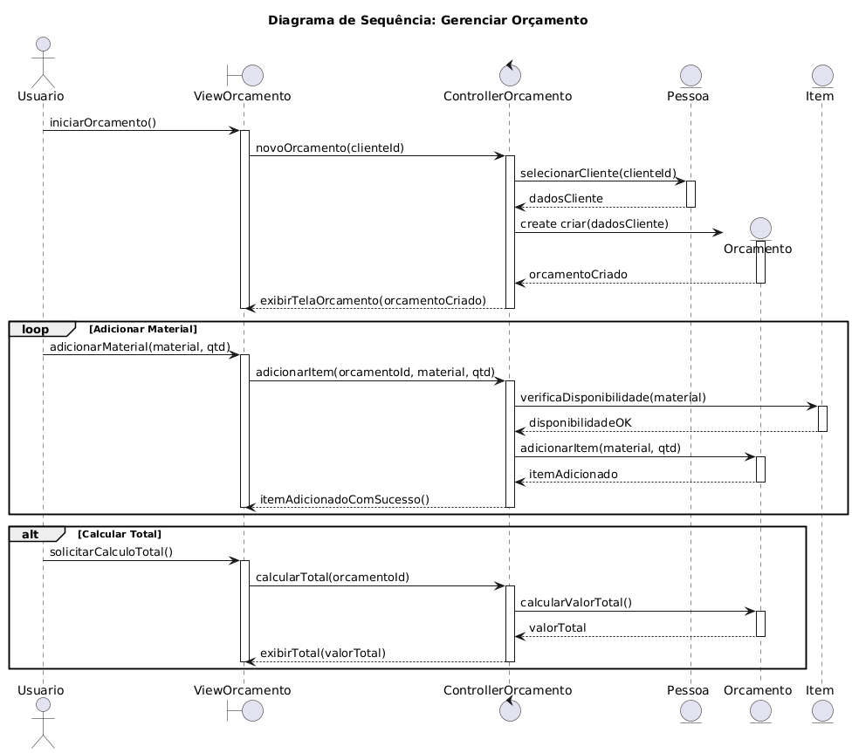

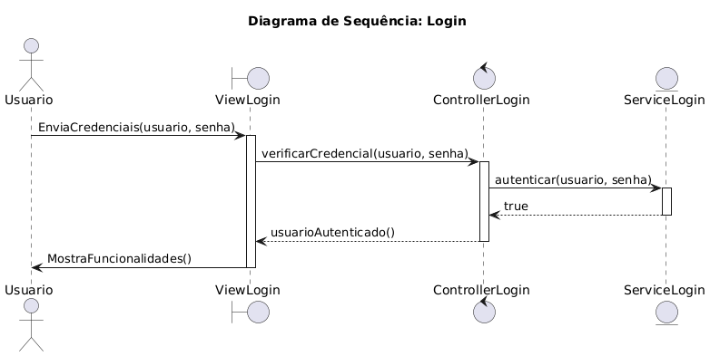



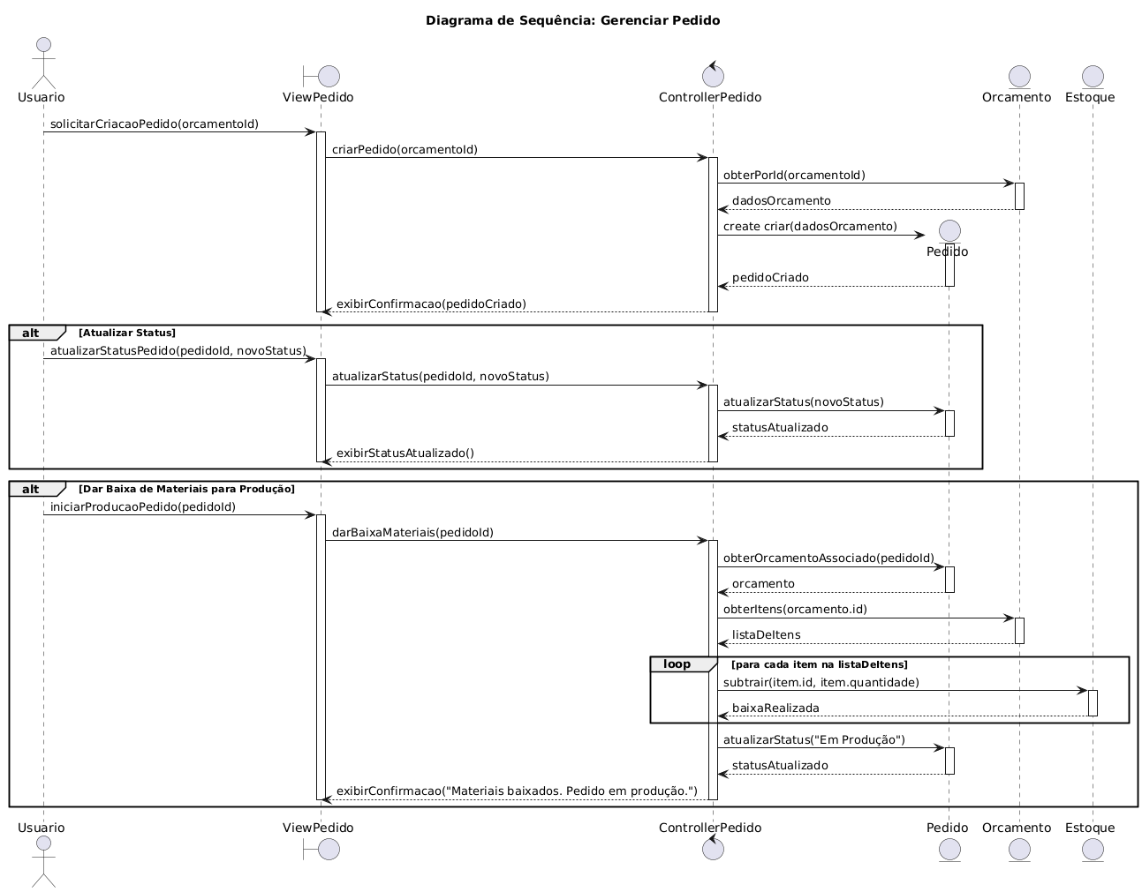

# Diagrama de Pacote

O Diagrama de Pacotes do sistema MovelControl ilustra a arquitetura lógica de alto nível do software, organizando as classes do sistema em quatro pacotes principais: Model, View, Controller e Repositorio. Essa estrutura segue uma variação do conhecido padrão arquitetural Model-View-Controller (MVC), com a adição de uma camada de Repositório para abstrair o acesso aos dados. Cada pacote possui uma responsabilidade bem definida:

* View: Este pacote é responsável pela camada de apresentação. Ele contém todas as classes que compõem a interface gráfica com o usuário, como ViewLogin, ViewGerenciarCliente e ViewOrçamentos. Sua função é exibir os dados ao usuário e capturar suas interações.
* Controller: Atua como o intermediário entre a View e a lógica de negócio do sistema. Ele recebe as requisições da interface (camada View), processa as regras de negócio e coordena as ações, interagindo com os pacotes Model e Repositorio para manipular os dados. Exemplos de classes neste pacote são ControllerLogin e ControllerOrçamentos.
* Model: Contém as classes que representam as entidades de domínio e as estruturas de dados centrais do projeto. Inclui classes como Usuario, Pessoa, Pedido, Item e Estoque. Este pacote representa o "coração" do negócio.
* Repositorio: Implementa a camada de acesso a dados. Sua responsabilidade é gerenciar a persistência das entidades do Model no banco de dados, abstraindo as operações de consulta, inserção e atualização.

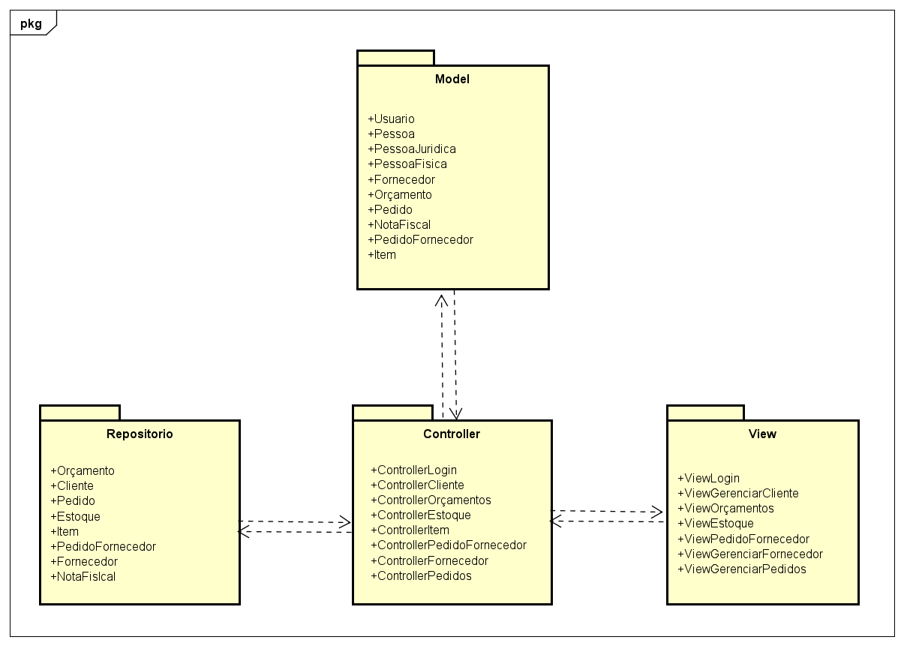

# Diagrama de Classe de Domínio

# Diagrama de Objeto

# Diagramas de Atividade

## Diagrama de atividades de Sistema

O Diagrama de Atividade de Sistema apresentado, oferece uma visão panorâmica das principais áreas funcionais suportadas pelo sistema MovelControl. Diferente de um fluxo de trabalho estritamente sequencial, o diagrama utiliza um nó de bifurcação (fork) no início para ilustrar que o sistema permite a execução de três grandes processos de gestão de forma paralela e independente: a Gestão de Clientes, a Gestão de Estoque e a Gestão Comercial, que engloba orçamentos e pedidos.

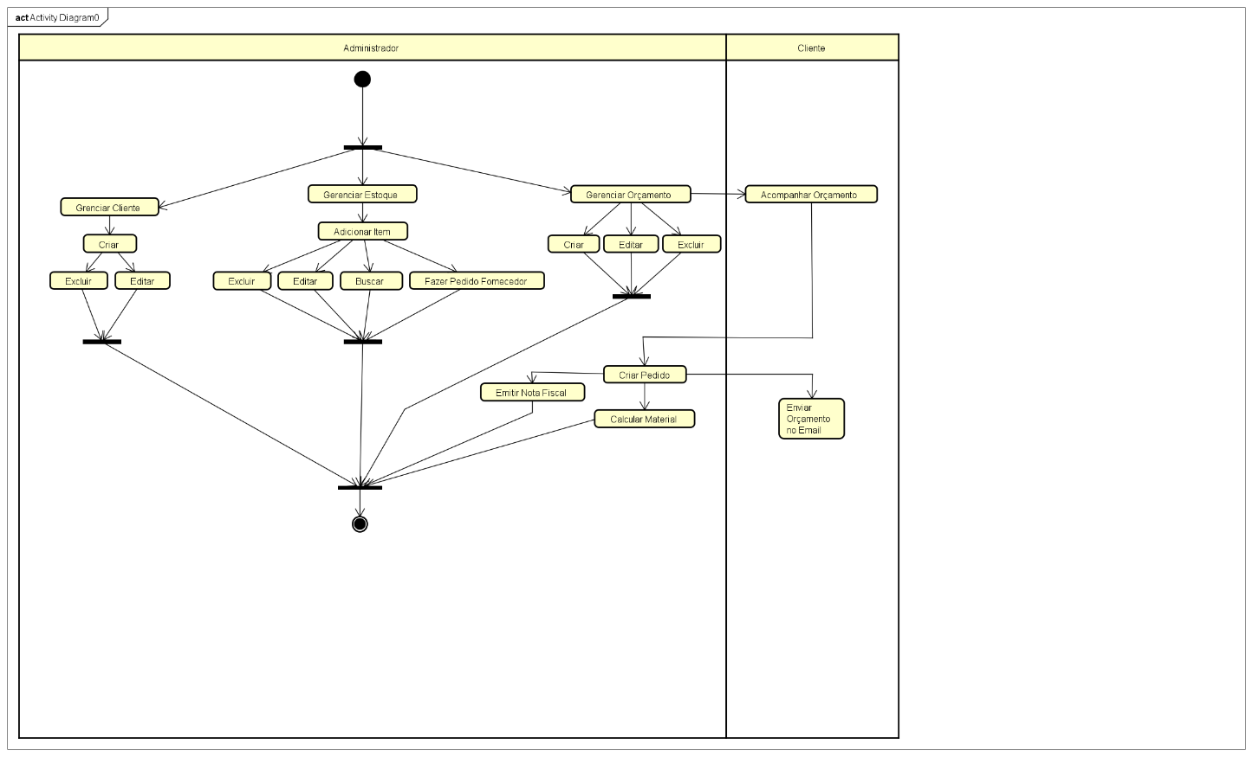

## Diagrama de Atividade de Negócio

O Diagrama de Atividade de Negócio, modela o fluxo de trabalho de ponta a ponta do principal processo de negócio da marcenaria. Utilizando o recurso de raias (swimlanes), o diagrama demonstra visualmente a interação e a passagem de responsabilidades entre os diferentes participantes e setores envolvidos: o Cliente, o Usuário do sistema, e os setores de Estoque, Fabricação e Produção.

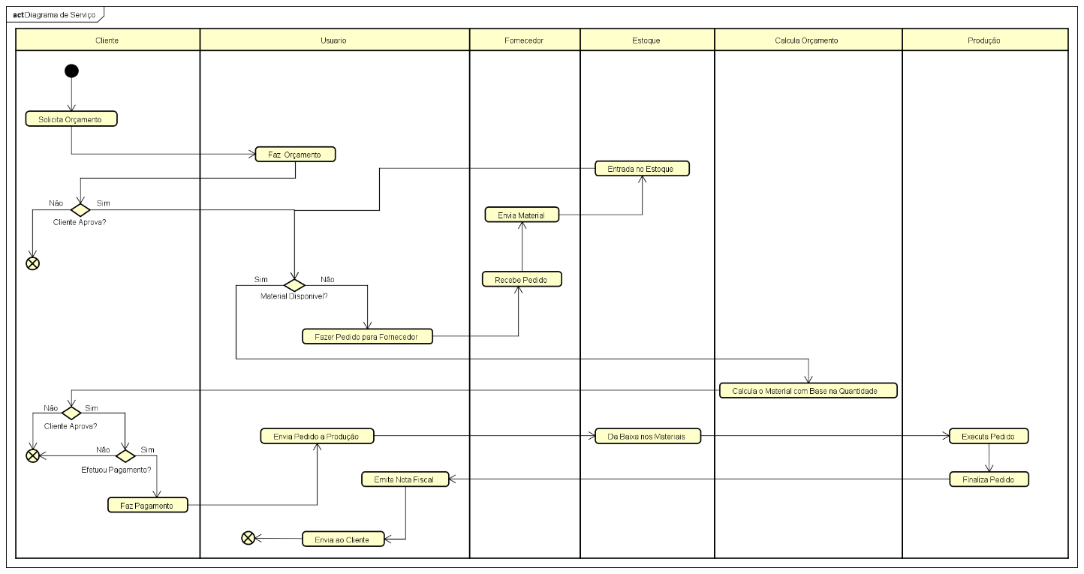

## Diagrama de Atividade de Caso de Uso

# Diagramas de Sequência (Refazer)

Os Diagramas de Sequência do projeto MovelControl detalham o comportamento dinâmico do sistema, ilustrando como os diferentes objetos e componentes interagem entre si para executar um caso de uso específico. Diferente do diagrama de classes, que mostra a estrutura, os diagramas de sequência focam no fluxo de mensagens e na ordem cronológica das operações.

# Diagramas de Comunicação

Os Diagramas de Comunicação é um tipo de diagrama de interação da UML. Assim como os Diagramas de Sequência, eles são utilizados para modelar o comportamento dinâmico do sistema, mostrando como um conjunto de objetos troca mensagens para realizar uma tarefa específica.

A principal diferença é a perspectiva: enquanto os Diagramas de Sequência enfatizam a ordem cronológica das interações (o tempo), os Diagramas de Comunicação focam na estrutura de relacionamentos e nas conexões entre os objetos, mostrando as "vias de comunicação" que eles utilizam. A sequência das mensagens é indicada por uma numeração em cada chamada.

No projeto MovelControl, os Diagramas de Comunicação são utilizados para:

1. Oferecer uma Visão Complementar: Eles fornecem uma perspectiva alternativa aos Diagramas de Sequência. Ao focar nos links entre os objetos (View, Controller, Service etc.), eles ajudam a validar a arquitetura e a garantir que os caminhos de comunicação entre os componentes estão bem definidos.
2. Detalhar a Colaboração: Para cada caso de uso principal, como "Criar Pedido" ou "Enviar Nota Fiscal", existe um diagrama de comunicação correspondente. Ele detalha quais objetos precisam "colaborar" e quais mensagens trocam para que a funcionalidade seja concluída com sucesso.
3. Auxiliar no Desenvolvimento: Servem como um guia claro para os desenvolvedores entenderem não apenas a sequência das chamadas, mas também as dependências diretas que um objeto tem sobre o outro, facilitando a implementação da lógica de negócio.

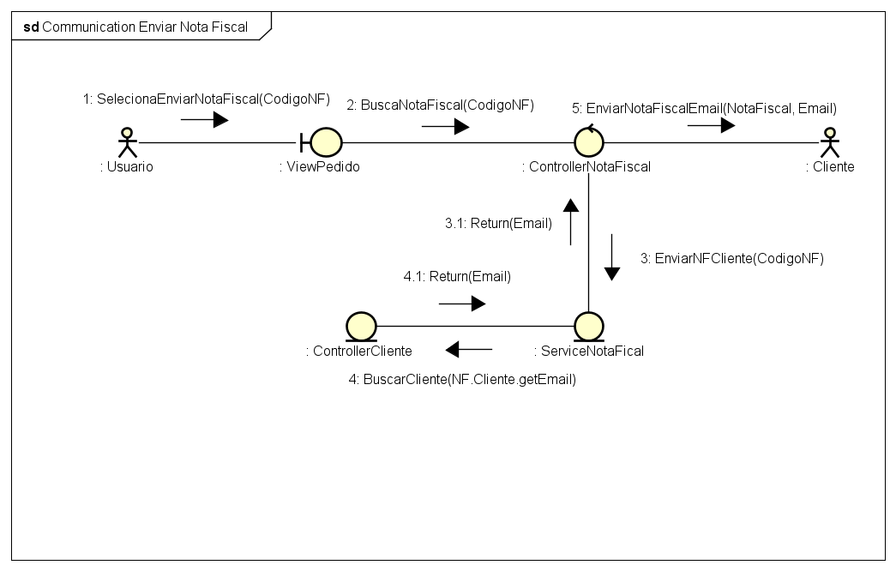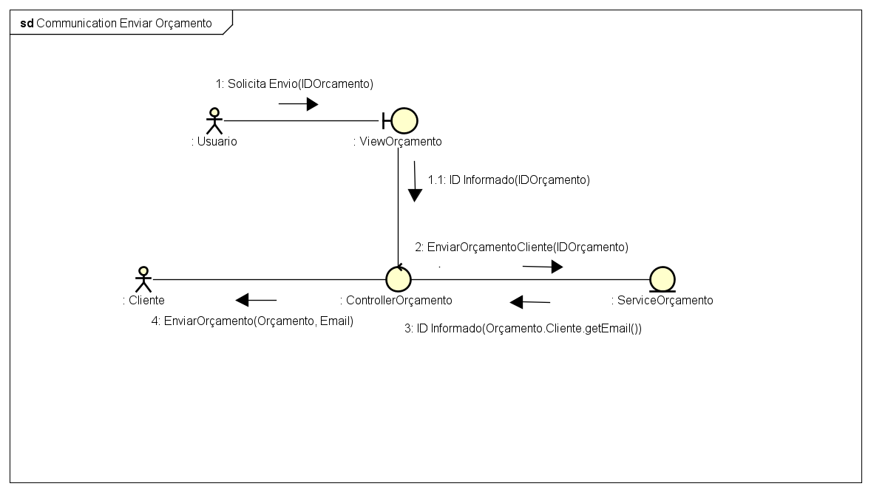

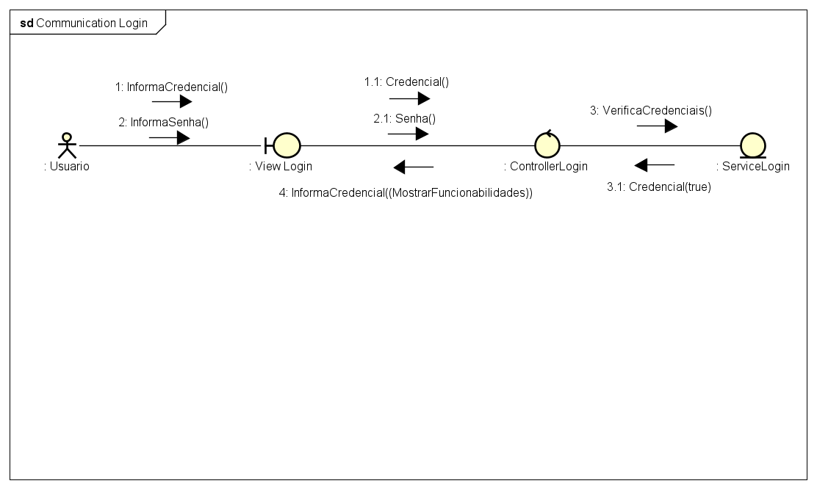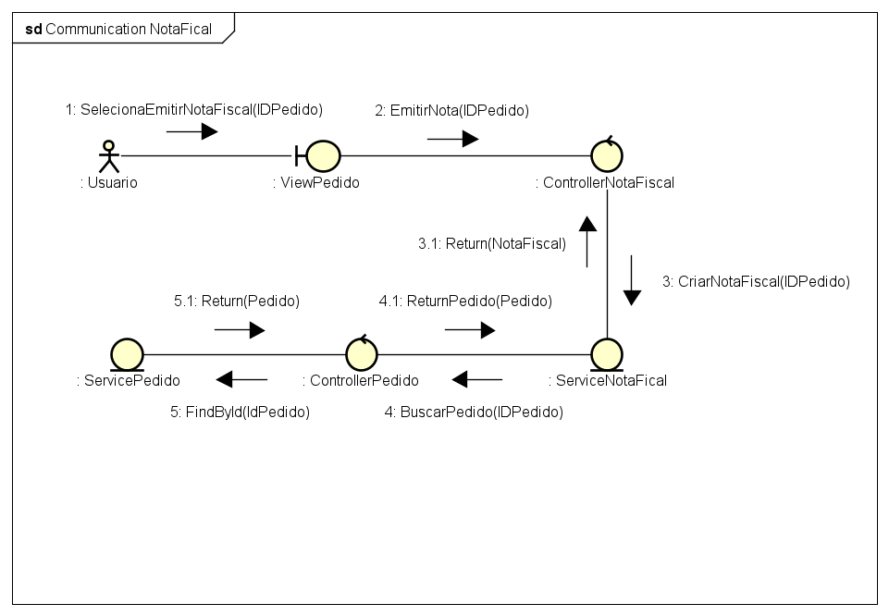

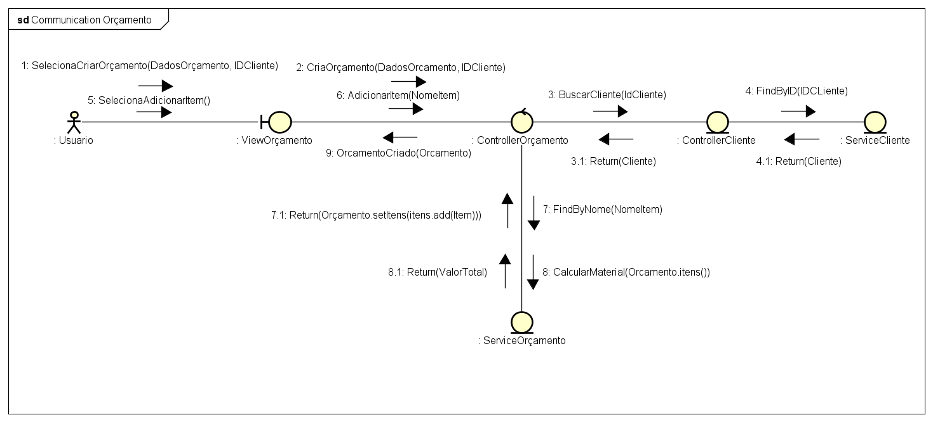

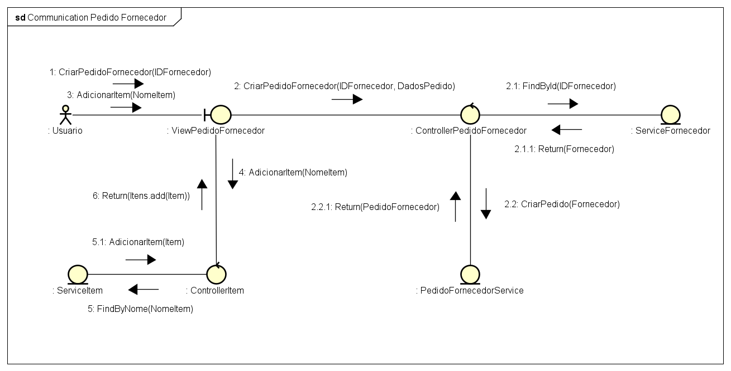

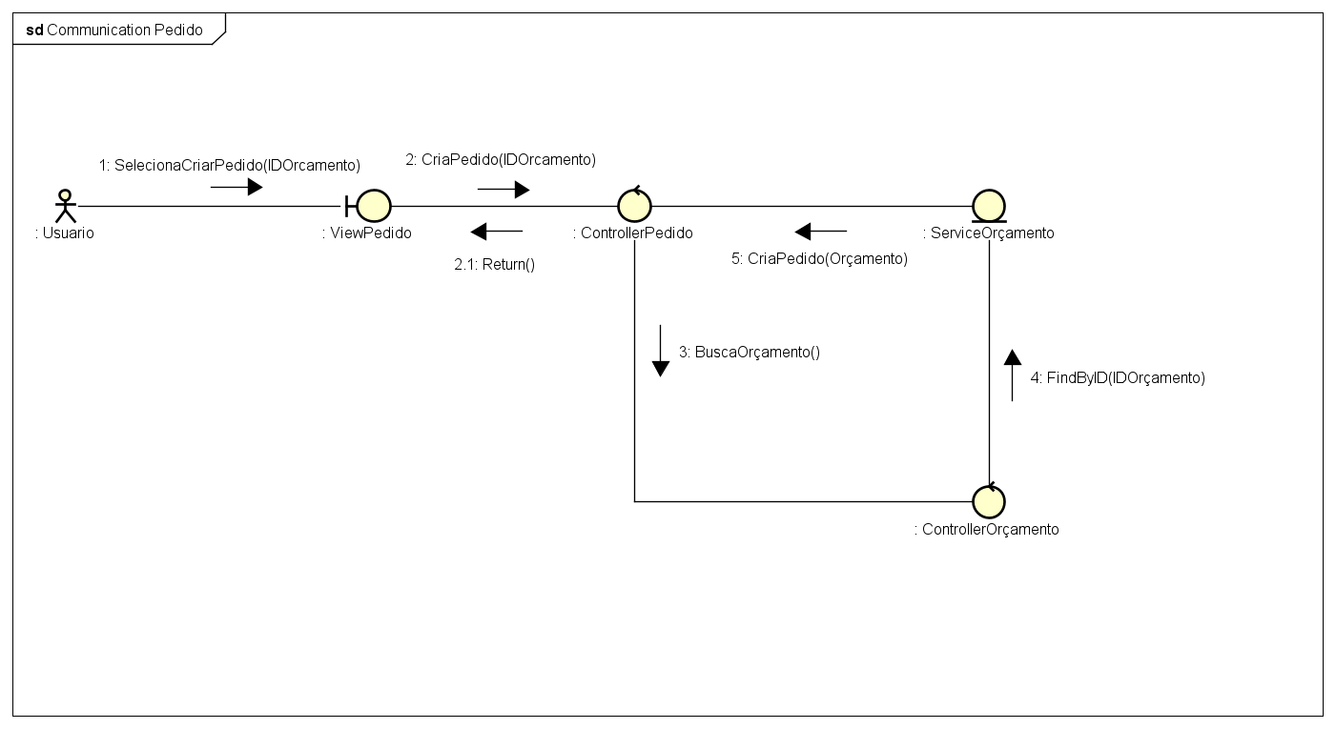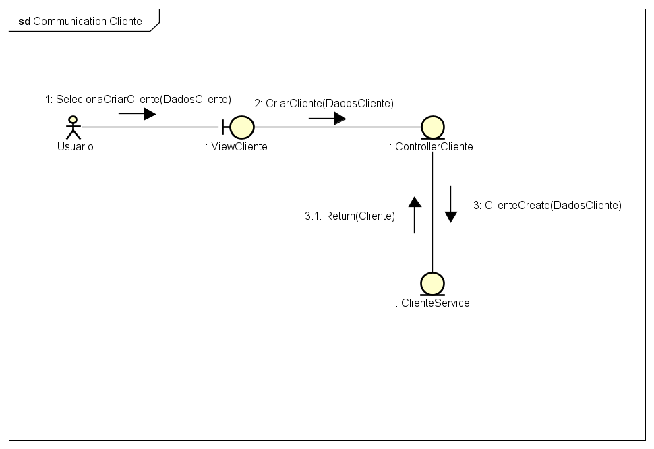

# Diagrama Máquina Estado

O Diagrama de Máquina de Estados (também conhecido como Diagrama de Estados) é um diagrama comportamental da UML utilizado para modelar o ciclo de vida de um objeto, componente ou caso de uso específico. O seu principal objetivo é descrever todas as condições (ou estados) em que um elemento pode se encontrar e as transições que o fazem mudar de um estado para outro em resposta a eventos internos ou externos. Em outras palavras, ele mostra como um objeto "reage" e muda de comportamento ao longo do tempo. É especialmente útil para modelar elementos que possuem um ciclo de vida complexo e bem definido

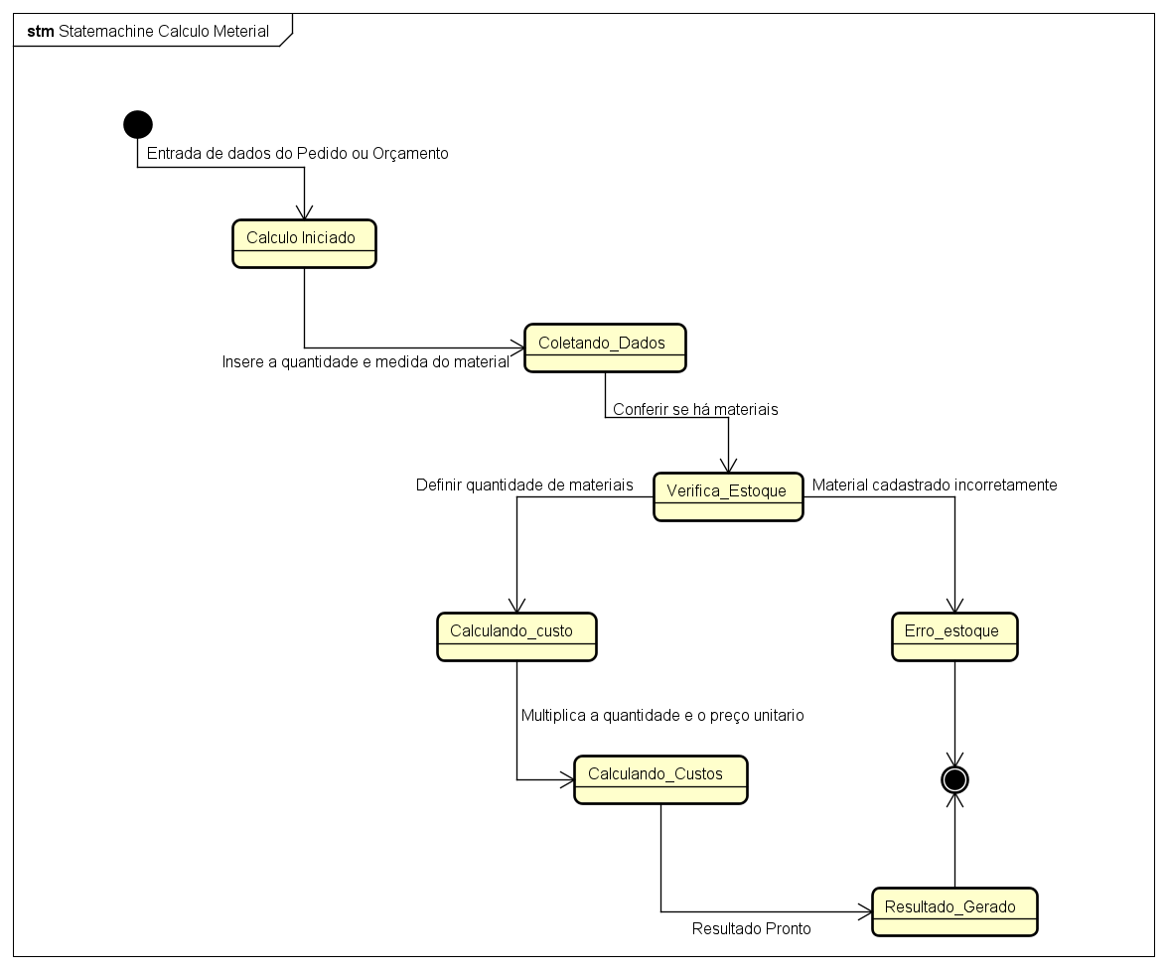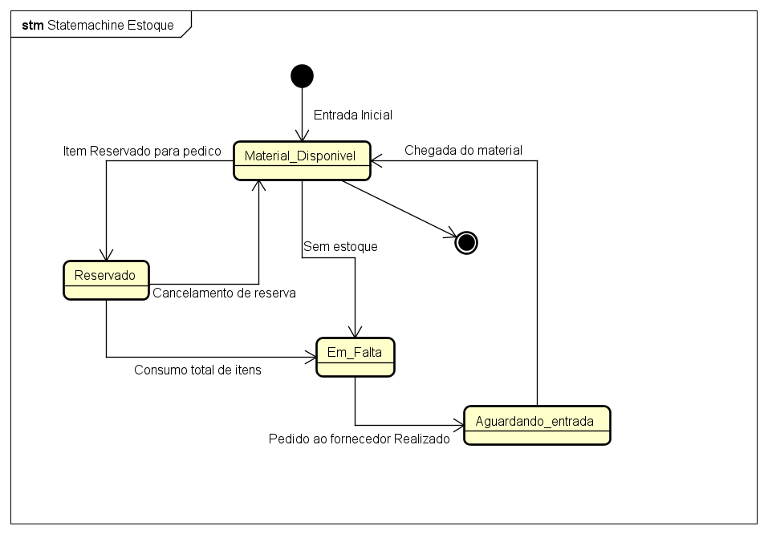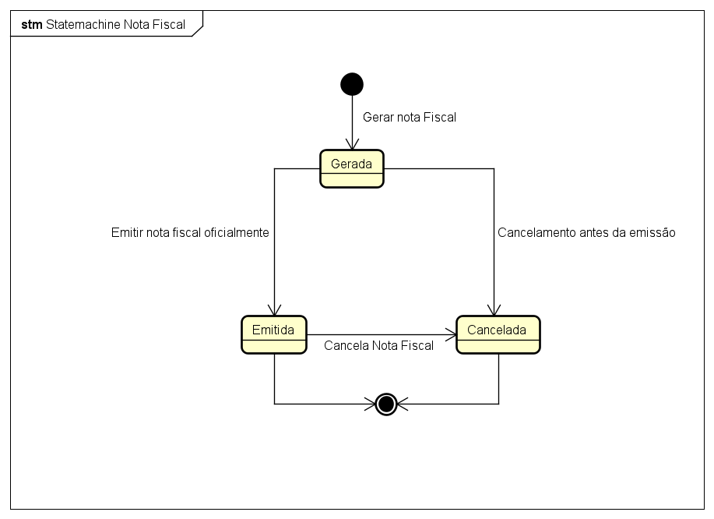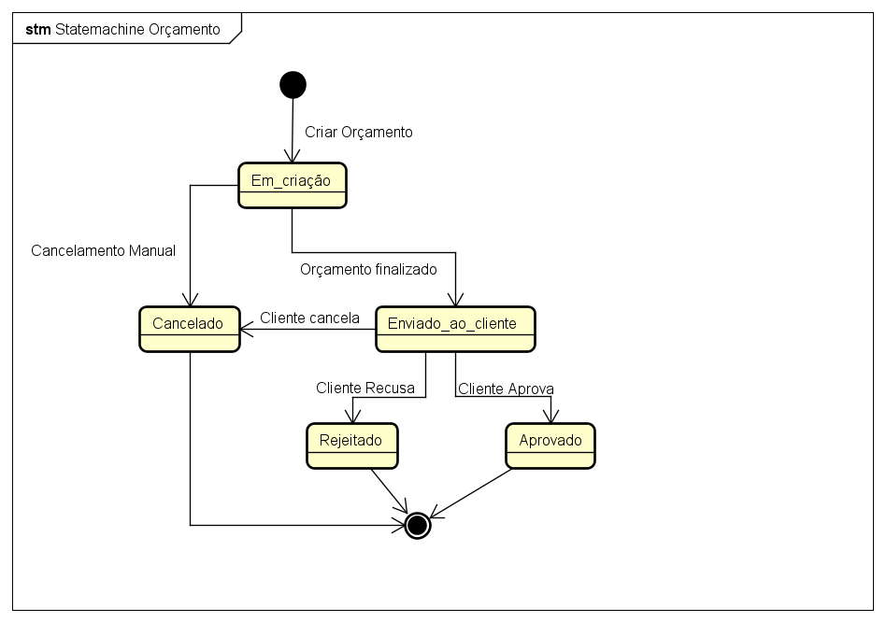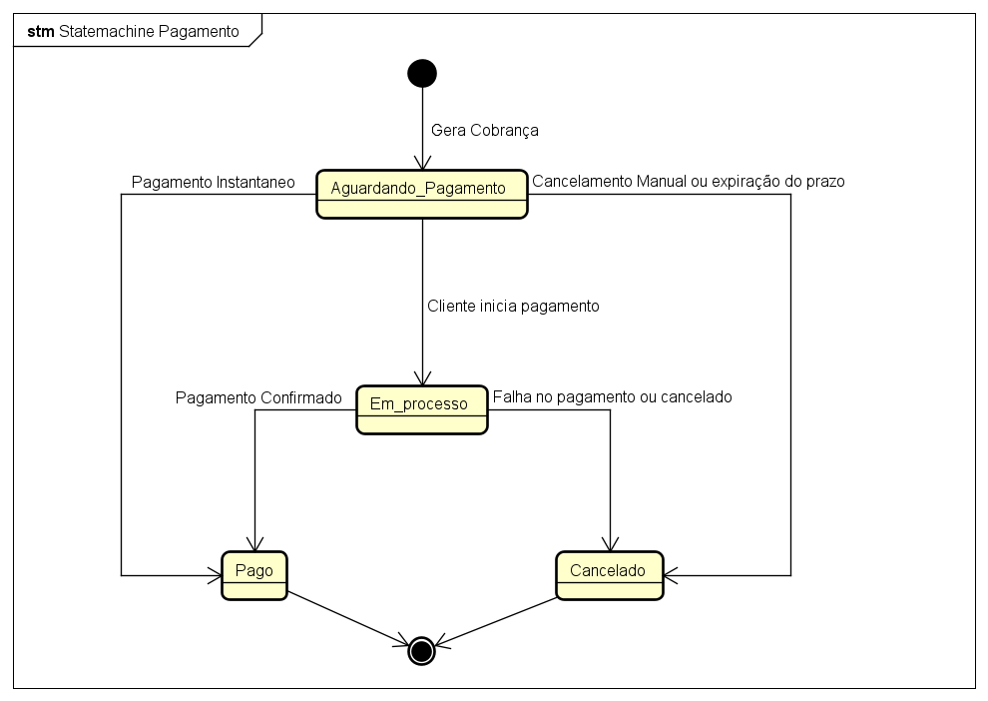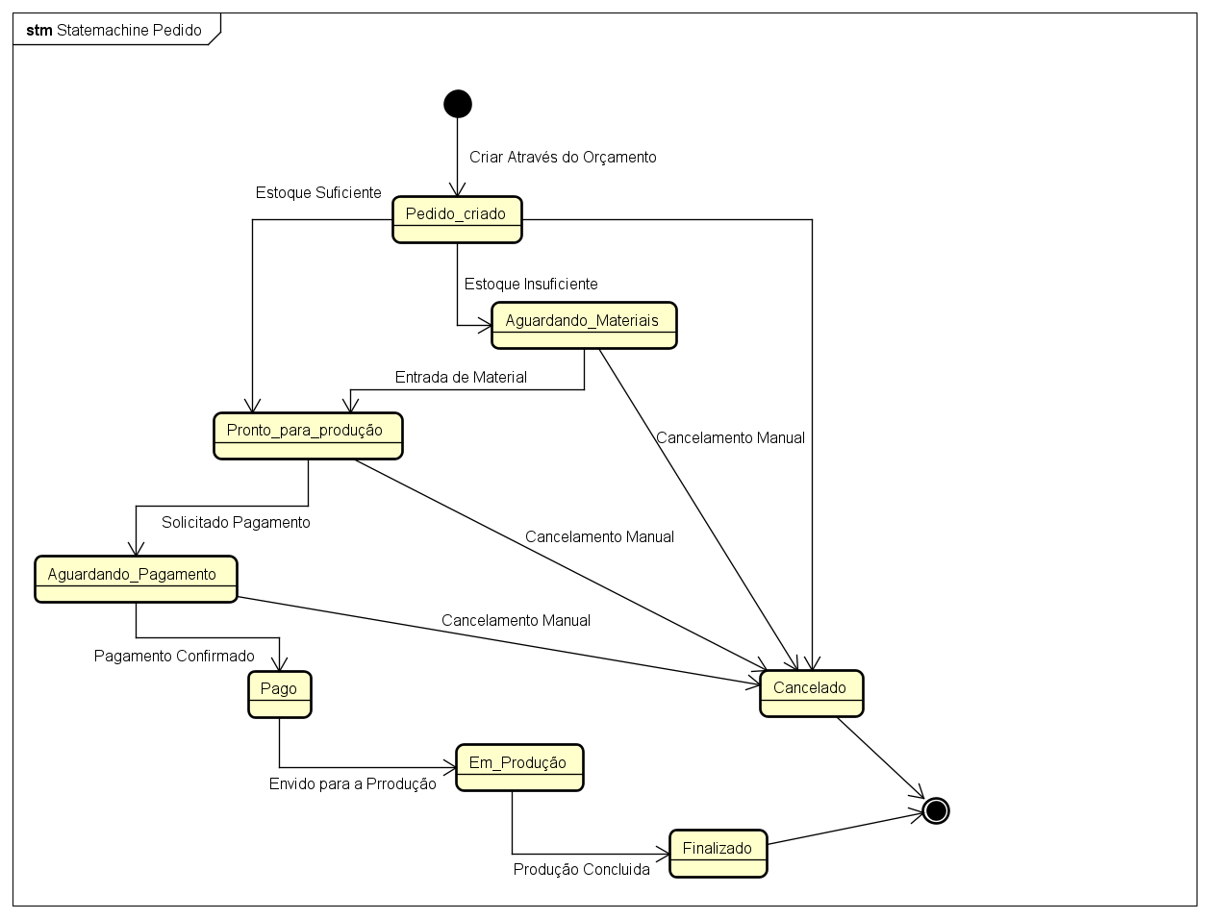

# Diagrama de Visão Geral de Interação

O Diagrama de Visão Geral de Interação oferece um mapa de alto nível do principal fluxo de negócio do sistema MovelControl. Utilizando referências (ref) a outras interações mais detalhadas, ele conecta os casos de uso em uma sequência lógica, demonstrando como uma solicitação evolui desde o login do usuário até a sua conclusão. Este diagrama é fundamental para entender a "jornada" do processo de venda e produção de forma macro.

O fluxo modelado no diagrama segue os seguintes passos:

1. Acesso e Cliente: O processo inicia com o Fazer Login do usuário, seguido pelo Gerenciar Cliente, onde um cliente é cadastrado ou selecionado.
2. Fluxo de Orçamento: O sistema então entra em um ponto de decisão para verificar se um Orçamento já existe.
   1. Se não, o fluxo passa pela interação Criar Orçamento e por uma nova decisão, onde o orçamento precisa ser aprovado. Se não for aprovado, o processo termina.
   2. Se sim (ou se for aprovado), o fluxo converge para a etapa de Criar Pedido.
3. Produção e Estoque: Após a criação do pedido, uma verificação de Estoque Disponível é realizada.
   1. Se sim, o processo segue para a Produção e, posteriormente, para a emissão da Nota Fiscal.
   2. Se não, o fluxo é desviado para a interação Fazer Pedido Fornecedor, encerrando este ciclo para aguardar a chegada dos materiais.

# Diagrama de Implantação

O Diagrama de Implantação detalha a arquitetura física do sistema MovelControl, ilustrando como os componentes de software são distribuídos nos nós de hardware. O modelo representa uma arquitetura cliente-servidor projetada para operar em uma rede local, ideal para o ambiente interno da marcenaria.

A topologia é composta por dois nós principais:

1. Nó Cliente (Interface Gráfica): Este nó representa a estação de trabalho do Usuário. É nele que o artefato de software Interface Gráfica é executado. Este componente é responsável por toda a interação do usuário com o sistema.
2. Nó Servidor (Servidor de Hospedagem API): Este é o nó central da arquitetura, representando uma máquina física localizada na própria marcenaria. Uma característica chave deste modelo é que o servidor hospeda os dois artefatos de software cruciais do backend:
   1. API MovelControl: O componente que contém toda a lógica de negócio do sistema.
   2. SGBD (Sistema Gerenciador de Banco de Dados): Onde a DATA BASE do sistema é armazenada e gerenciada.

As linhas de comunicação no diagrama indicam que a Interface Gráfica se comunica com a API MovelControl através da rede local, utilizando protocolos padrão como HTTP/TCP/IP. A comunicação entre a API e o banco de dados também ocorre nesta mesma rede interna, garantindo um acesso rápido e seguro aos dados.

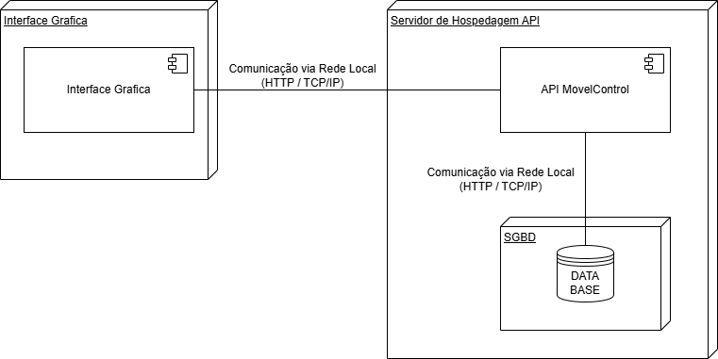

# Diagrama de Componente

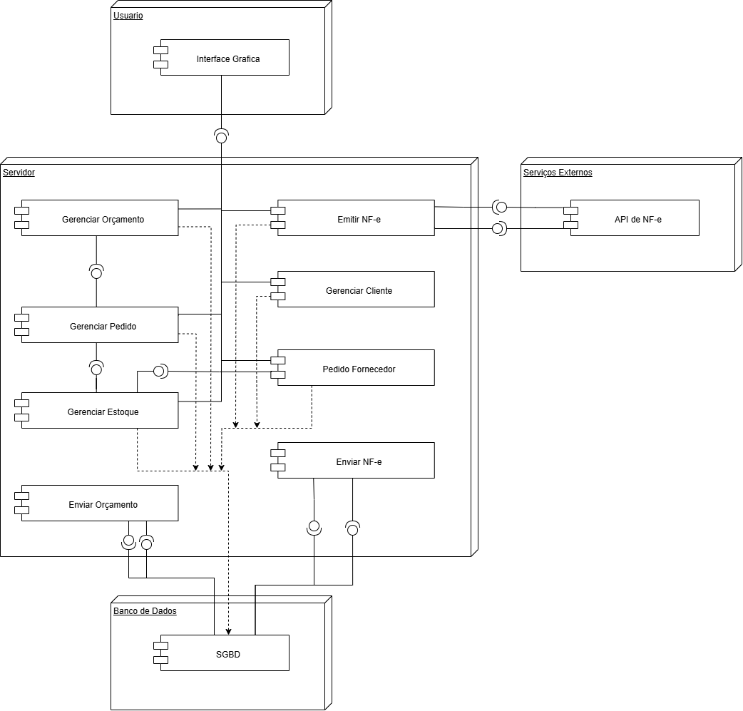

# DER (Diagrama de Entidade Relacionamento)

O Diagrama de Entidade-Relacionamento (DER), apresentado na página 54, modela a estrutura conceitual dos dados do sistema MovelControl. Ele define as principais entidades de negócio e os relacionamentos lógicos entre elas, servindo como a base fundamental para o projeto do banco de dados.

O diagrama ilustra o fluxo comercial principal de forma clara e corrigida: uma Pessoa (cliente) pode solicitar (Solicita) vários Orcamentos (relação 1 para N). Um Orcamento aprovado, por sua vez, gera (Gera) um único Pedido (relação 1 para 1), e este Pedido pode emitir (Emite) opcionalmente uma Nota Fiscal (relação 1 para 0..1). Adicionalmente, o modelo detalha a gestão de recursos e suprimentos. A entidade Item é central, participando de uma relação N-para-N (Contém) tanto com Orcamento (itens que compõem a venda) quanto com Pedido Fornecedor (itens a serem comprados). A entidade Fornecedor está associada aos seus respectivos Pedidos de Fornecedor (relação 1 para N). O diagrama também adota uma boa prática de normalização ao utilizar uma entidade Endereco separada, que se relaciona tanto com Pessoa quanto com Fornecedor.

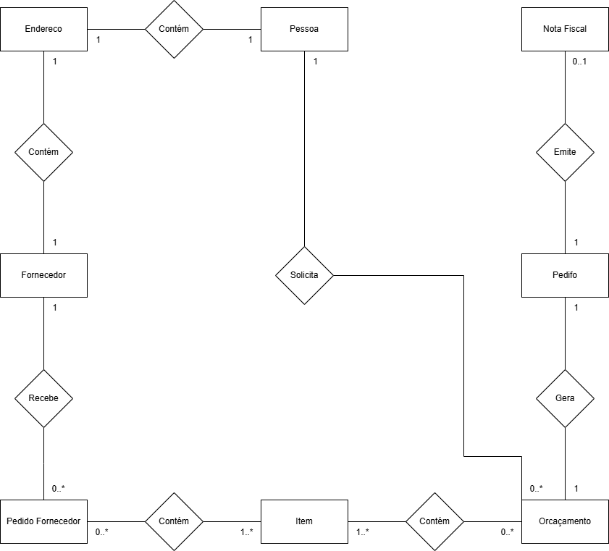

# Projeto de Interface

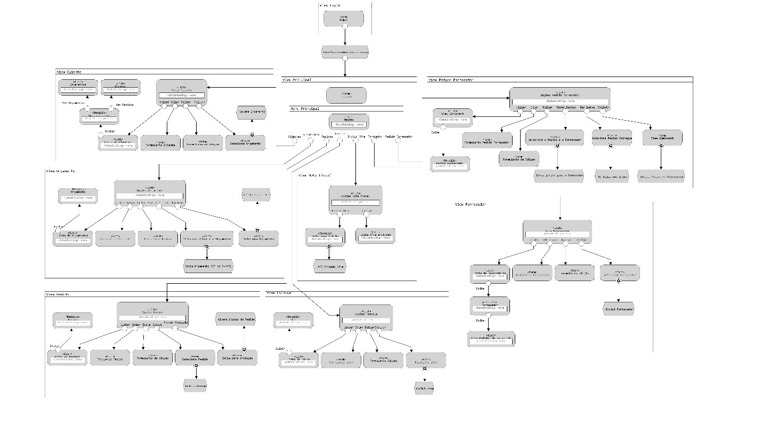

# Requisitos de Performance

Esta seção descreve as características de desempenho esperadas para o sistema de gestão de móveis planejados, com base nos casos de uso especificados.

* Tempo de Resposta:
* O tempo médio de resposta para ações do usuário (como Criar Pedido, Emitir Nota Fiscal ou Realizar Orçamento) não deve ultrapassar 5 segundos.
* O tempo máximo para a operação de Gerar Orçamento com Cálculo de Materiais não deve exceder 5 segundos, considerando cálculos com até 10 itens.
* Capacidade:
* O sistema deve permitir o gerenciamento simultâneo de até 50 usuários ativos.
* O sistema deve suportar o armazenamento de até 10.000 pedidos e 5.000 orçamentos, mantendo desempenho aceitável.

* Modos de Degradação:
* Em situações de carga excessiva (acima de 90% de uso de CPU ou memória), o sistema deve:
  + Priorizar operações essenciais (ex: Emitir Nota Fiscal, Criar Pedido).
  + Colocar operações secundárias (ex: envio de e-mails automáticos) em fila de espera com até 1 minuto de atraso tolerado.

* Utilização de Recursos:
* O sistema deve operar eficientemente na máquina que hospedará com as seguintes especificações mínimas:
  + Memória RAM: 4 GB

# Atributos do Sistema de Software

|  |  |  |
| --- | --- | --- |
| Componente | Tipo | Descrição |
| Sistema de Emissão de Nota  Fiscal Eletrônica (NF-e) | Serviço Web (API REST ou  SOAP) | Utilizado para gerar, validar e transmitir notas fiscais eletrônicas conforme legislação vigente. |
| Banco de Dados | Banco de dados não relacional | Sistema gerenciador de banco de dados NOSQL para armazenamento das informações de clientes, pedidos, orçamentos, estoque etc. |
| Sistema Operacional | Windows | O sistema será executado em um computador local com sistema operacional compatível. |

# Conclusão

MovelControl foi detalhadamente estruturado para modernizar e otimizar a gestão de marcenarias de móveis planejados, abordando os desafios inerentes aos processos manuais. O foco central do projeto é a automação de fluxos de trabalho críticos, como a elaboração e o envio de orçamentos, o controle de estoque e o gerenciamento de pedidos, visando aumentar a eficiência operacional e a precisão das informações. Durante a fase de concepção, as necessidades do usuário final foram priorizadas para garantir o desenvolvimento de uma interface intuitiva e um sistema eficiente. A viabilidade do projeto foi assegurada por uma análise de riscos criteriosa, que identificou e propôs mitigações para potenciais desafios técnicos, operacionais e de segurança, visando a estabilidade do sistema. Além disso, o planejamento foi consolidado com um orçamento detalhado e um cronograma flexível, que permite ajustes conforme as demandas do desenvolvimento, garantindo uma gestão de projeto transparente e realista.